Guide : Clarté du rôle de gestion

Ce guide « Clarté du rôle de gestion » a pour but de vous soutenir dans l’utilisation des différents outils proposés afin de :
- Comprendre la transition entre employé expert et gestionnaire ;
- Identifier et suivre vos pièges fréquents dans le rôle de gestion ;
- Comprendre les chapeaux du rôle de gestionnaire, identifier vos responsabilités et les pistes d’actions pour vous développer dans votre rôle de gestion ;
- Identifier vos priorités afin de clarifier et valider ces attentes avec votre gestionnaire immédiat ;
- Pousser votre réflexion avec votre gestionnaire immédiat sur vos priorités.
L’outil « Clarté du rôle de gestion » comprend les 4 sections suivantes à remplir :
- Identifier et suivre mes pièges en tant que gestionnaire ;
- Mes responsabilités de gestionnaire ;
- Mes priorités en tant que gestionnaire ;
- Questions de réflexion sur mes priorités (fiche individuelle et fiche à remplir avec votre gestionnaire immédiat).

Note : La gestion est un rôle en apprentissage constant. Ce guide est un outil de réflexion pour vous faire prendre un pas de recul, aligner vos responsabilités et vos priorités comme gestionnaire avec les attentes de votre organisation.

Les défis liés à la transition employé « expert » vs gestionnaire

Tout d’abord, pour bien comprendre le rôle de gestionnaire, on doit se ramener à la transition entre être un employé expert et un gestionnaire.

Votre rôle de gestionnaire vous amène à passer de :

- Être un spécialiste productif vers être un généraliste et planificateur à long terme
- Être un acteur individuel à un bâtisseur de réseaux

Votre façon de voir le temps utilisé, votre performance ainsi que vos relations doivent évoluer. Cela demande du temps que l’on doit s’accorder pour adopter de nouveaux comportements, de nouvelles habiletés à développer une connaissance de soi.

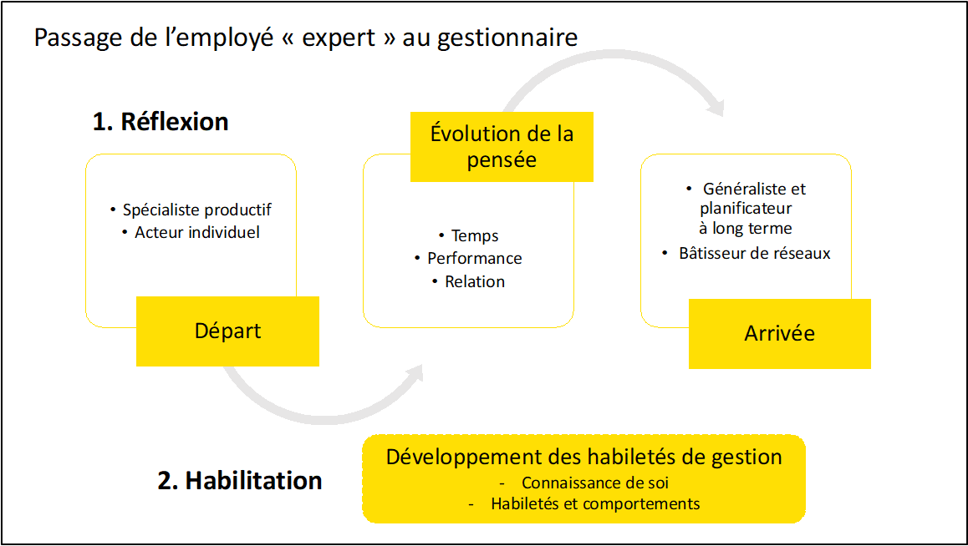

Les pièges dans ma transition vers mon rôle de gestion
À travers cette transition, plusieurs pièges nous guettent. L’intention est d’être conscient des pièges pour pouvoir faire des choix différents dans notre quotidien.
Voici une liste des différents pièges :

Le piège | Le fromage  (qu’est-ce qui est attirant?) | La trappe  (qu’est-ce qu’on risque,  qu’est-ce qui fait mal?)
- Travailler dans un mode court terme ; il y a un problème; je donne la solution | - Peu de réflexion à avoir ;  - Confirme mon expertise technique ;  - C’est valorisant ;  - Je me sens utile. | - Rester dans le court terme ;  - Manquer de vision et de clarté dans l’atteinte des résultats ;  - Ne développe pas ou peu les talents.
- Voir la performance uniquement sous l’angle technique, i.e. du savoir-faire | - Je reste dans le connu ;  - C’est concret et plus mesurable. | - Plusieurs problèmes de performance sont de l’ordre du savoir-être et doivent se gérer différemment que des problèmes techniques.
- Retomber dans les tâches techniques lorsque je ne sens pas que ma contribution dans les tâches de gestion est utile | - Se valoriser par la performance et les résultats à court terme ;  - Être dans sa zone de confort ;  - Vouloir faire avancer le travail plus rapidement. | - On devient la personne qui bloque le travail ;  - On délaisse les activités de gestion ;  - On travaille en mode réaction, on ne voit plus les situations arriver ;  - Peut mener à une remise en question des compétences managériales.
- Entretenir la même relation qu’auparavant avec mes anciens collègues | - Conserver de bonnes relations;  - Faire encore partie intégrante du groupe ;  - Rester « chum ». | - Deviens plus difficile d’adresser des situations délicates impliquant l’employé.
- Ne pas me laisser le temps d’apprendre | - Se sentir indispensable, ne pas prendre le temps de s’arrêter. | - On risque d’installer des habitudes de travail non efficaces, et ce, sans s’en rendre compte
- Ne pas demander d’aide/support | - Donner l’impression de tout maîtriser. | - On risque d’avoir beaucoup de pression et de stress ;  - Se sentir isolé.
- Considérer mon autorité hiérarchique suffisante pour pouvoir gérer son équipe aisément | - Sentiment de contrôle et de décision ;  - Efficace à court terme. | - Perte de crédibilité et de confiance ;  - Perte en performance d’équipe à moyen terme.
- Ne pas prendre le temps d’entretenir des relations avec les individus de toutes les strates hiérarchiques | - Donner un maximum de support à mon équipe immédiate. | - Négliger des relations à travers la hiérarchie qui pourraient être utiles dans le futur.

Section : Identifier et suivre mes pièges en tant que gestionnaire

Temps à prévoir pour compléter le tableau : 15 minutes

- En fonction de la liste présentée et des autres pièges auxquels vous pensez, identifiez les 2-3 pièges qui vous guettent le plus dans votre rôle à travers la liste.

 | Mes pièges | Actions à prendre
Piège 1 | Ex : Être trop dans l’exécution et délaisser la gestion (urgence prend le dessus sur l’important). | Planifier du temps de gestion dans son agenda.  Refuser consciemment une demande d’aide technique.
Piège 2 | Entretenir la même relation qu’auparavant avec mes anciens collègues. | Garder des bonnes relations tout en étant conscient de sa posture de gestionnaire (se rappeler sa posture lors des conversations avec les employés).
Piège 3

Ne pas oublier : c’est normal d’avoir des pièges, on en a tous. Il faut se donner du temps et se montrer « vulnérable » plutôt qu’« inébranlable »​.

À chaque trimestre : revisitez la liste des pièges. Sur la page suivante, remplissez le tableau, faites le suivi de vos pièges précédents ou de vos nouveaux pièges et écrivez de nouvelles actions à prendre.

Après le 1er trimestre :

 | Mes pièges | Actions à prendre
Piège 1
Piège 2
Piège 3

Après le 2e trimestre :

 | Mes pièges | Actions à prendre
Piège 1
Piège 2
Piège 3

Après le 3e trimestre :

 | Mes pièges | Actions à prendre
Piège 1
Piège 2
Piège 3
Les 4 chapeaux de responsabilités de gestionnaire

En tant que gestionnaire, vous devez porter 4 chapeaux en simultanés :

- Représenter l’entreprise et ses valeurs (mettre de l’avant les priorités de l’entreprise) ;
- Gérer les opérations (assurer la qualité et la productivité) ;
- Travailler en équipe (générer de la mobilisation et du sens) ;
- Connaître son monde (créer des connexions et veiller à la motivation).

Mieux comprendre ces chapeaux nous permet de voir notre rôle sous un autre angle. Voici les responsabilités se rattachant à chacun de ces chapeaux :

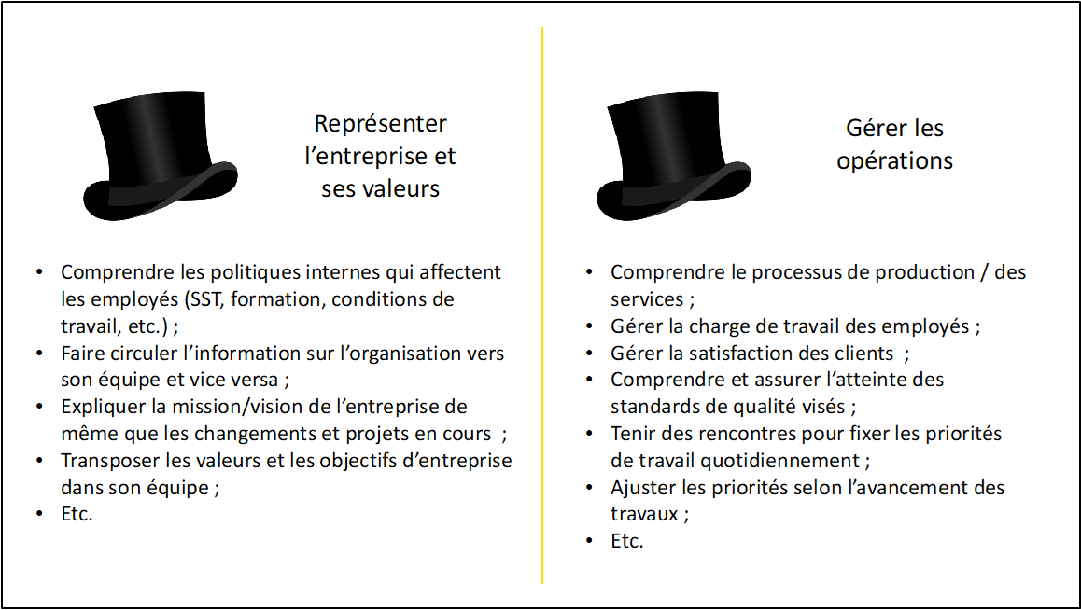

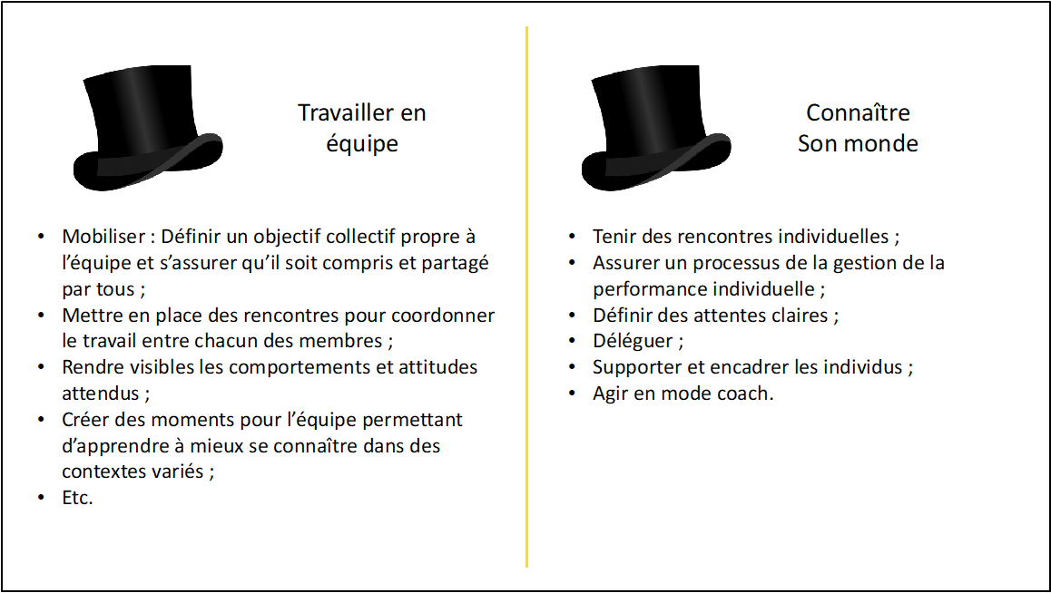
Section : Mes responsabilités de gestionnaire

Temps à prévoir pour compléter le tableau : 15 minutes
- Listez vos responsabilités actuelles selon les différents chapeaux.
- Nommer les bonnes pratiques que vous appliquez déjà (ex. réunions d’équipe mensuelles, suivi d’accueil structuré, partage des objectifs).
- Identifiez vos prochaines actions à entreprendre pour vous développer selon les différents chapeaux.

Les chapeaux | Mes responsabilités actuelles | Mes bonnes pratiques | Actions à entreprendre en lien avec mes chapeaux | Date d’échéance pour réaliser mes actions
Représenter l’entreprise  et ses valeurs | Ex : Partager à la direction ce qui est dit par les membres de l’équipe (faire circuler l’information). | Créer des moments pour écouter activement ce que mes employés ont à me partager. | Intégrer les valeurs de l’organisation lorsque je fais un feedback d’amélioration à un employé. | À faire une fois d’ici les 3 prochaines semaines
Gérer les opérations | Ex : Partager les standards à atteindre.
Travailler  en équipe | Ex : Tenir une rencontre par semaine avec les employés pour partager les priorités.
Connaître son monde | Ex : suivre les objectifs de mes employés 1x par 2 mois.

Après avoir rempli les tableaux :

  - Validez votre rôle avec votre gestionnaire.
  - Planifiez un moment de retour sur l’outil dans 3 à 6 mois.

Section: Mes priorités en tant que gestionnaire

Temps à prévoir pour compléter le tableau : 15 minutes

Les buts de l’exercice sont de :

- Avoir un portrait global de ses différentes tâches ;
- Faire le point sur le temps passé en pratique en comparaison avec le temps qui devrait être passé en théorie dans les différentes tâches ;
- Valider que les tâches sont alignées avec les objectifs de l’organisation.

Étapes à suivre :

- Selon vos différentes responsabilités, listez les 5 grandes priorités de votre rôle ;
- Estimez le pourcentage de temps par semaine accordé à chacune des priorités en pratique et en théorie.

Voici des exemples de responsabilités pour les priorités : assurer la qualité du service, gérer la saisonnalité, l’accueil et l’intégration des nouveaux employés, former et encadrer les employés, gérer les horaires …

 | Mes priorités | % de temps par semaine (en pratique) | % de temps par semaine (en théorie)
Priorité 1 | Ex : Mobiliser l’équipe autour des objectifs trimestriels | 5% | 15%
Priorité 2 | Ex : Gestion des horaires des employés | 25% | 20%
Priorité 3
Priorité 4
Priorité 5

Avec ces priorités, nous vous invitons à prévoir une discussion avec votre gestionnaire immédiat afin de lui présenter votre constat et voir si ces priorités sont alignées et les objectifs stratégiques de votre l’organisation.
Section : Questions de réflexion sur mes priorités

Temps à prévoir pour compléter le tableau : 15 minutes

Voici des questions dans le but de vous aider à clarifier vos priorités.

Pour le gestionnaire de premier niveau (à faire individuellement)

Réponses
Est-ce que vous vous identifiez davantage comme un « expert » ou comme un « gestionnaire » ?

Quelle part de votre semaine est consacrée à des tâches de gestion et des tâches d’employés experts ?

Est-ce que votre gestionnaire vous a clarifié ses attentes? Si oui, quelles sont-elles ?

Quelles priorités aimeriez-vous que votre équipe retienne comme fondamentales ?

Autres réflexions :
Section : Questions de réflexion sur mes priorités

Temps à prévoir pour compléter le tableau : 30 minutes

Entre le gestionnaire de premier niveau et son supérieur immédiat (à faire ensemble)

Réponses
Est-ce que vous vous identifiez davantage comme un « expert » ou comme un « gestionnaire » ?

Quelle part de votre semaine est consacrée à des tâches de gestion et des tâches d’employés experts ?

Est-ce que votre gestionnaire vous a clarifié ses attentes? Si oui, quelles sont-elles ?

Quelles priorités aimeriez-vous que votre équipe retienne comme fondamentales ?

Autres réflexions :

Pour conclure

En tant que gestionnaire, la clarté de votre rôle est la clé d’une prise de décision pertinente, d’un leadership efficace et de la mobilisation de votre équipe. Ce guide vous accompagne dans cette démarche de réflexion continue : il vous invite à prendre du recul, à identifier vos points de vigilance, à clarifier vos responsabilités et à définir vos priorités de façon concertée avec votre supérieur immédiat.

En revisitant régulièrement vos pratiques et en échangeant autour de vos priorités, vous alignez votre développement professionnel avec les attentes de l’organisation. Gardez à l’esprit que la gestion est un apprentissage constant : la capacité à reconnaître ses propres pièges et à s’outiller pour y faire face est le gage d’une progression sereine et durable dans votre parcours de gestionnaire.

Ce guide est un tremplin pour structurer votre évolution, renforcer la cohérence de vos actions et contribuer activement à un climat de travail mobilisateur et éclairé.

